

软件学院 嵌入式软件与系统

图书馆助理管理系统
设计说明

文件状态：  [√] 草稿  [ ] 正在修改  [ ] 正式发布 | 文件标识： | 图书馆助理管理系统
文件状态：  [√] 草稿  [ ] 正在修改  [ ] 正式发布 | 当前版本： | 1.0
文件状态：  [√] 草稿  [ ] 正在修改  [ ] 正式发布 | 作 者： | 张瑞康
文件状态：  [√] 草稿  [ ] 正在修改  [ ] 正式发布 | 完成日期： | 2010-10-30

第一章 项目概述

- 系统简介
图书馆助理管理系统是为了解决图书馆助理管理中的困难而开发，给图书馆助理招聘，管理带来方便的系统。

- 系统面向人群
- 已被雇用的图书馆助理
管理自己的信息，查看排班时间，申请换班。
- 未被雇用的来访者
申请招聘，查看招聘信息和招聘成果。
- 图书馆管理人员
查看时间安排表，查看助理考核成绩，对助理安排作出调整。

- 系统功能与特色
一个完善图书馆助理管理系统是集成了许多功能于一身的，
主要功能其包括：
- 未被雇用的来访者可以申请招聘，查看招聘成果
- 已被雇用的图书馆助理可以查看时间安排表
- 已被雇用的图书馆助理可以申请换班
- 系统会根据助理填写的空闲时间来确定完整的时间安排表
- 图书馆管理员可以管理图书馆助理的安排，辞退等
其他功能包括：
- 人性化的界面设计
- 系统会动态的公布招聘信息
- 系统会对每一位助理进行考核

本系统主要功能如上所诉，功能的增加，删减将会在项目开发过程中提出和修改。

第二章 项目开发工具

第一节 开发语言和工具
我们采用Java语言作为我们的开发语言，MyEclipse作为开发环境。
因为它是一种被广泛使用的网络编程语言，具有面向对象、可移植性好、与硬件无关、系统强健安全、提供了并发机制、性能高的众多优点，并提供了网站分布性、多线程、动态性的支持。
Java作为一种重要的开发工具，它具有七个主要特性：安全性、核心API、开放式标准、分布式和动态结构、面向对象、多线程、内存管理。

第二节 版本管理工具
我们采用github + cruisecontrol + cctray的组合来作为我们的版本管理工具。
GitHub已经有了一组引人注目的特性，例如命令式的库浏览器和一个项目Wiki。
cruisecontrol平台核心非常小，但是扩展性非常强。比如对版本管理工具的控制都是在本地的工具客户端完成的，它进行统一接口的封装。
由于这是我们第一次接触到版本管理，所以基本采用老师所推荐的软件。

第三节 数据管理
我们采用SQL Server 2005的数据库平台。
因为它是一个全面的数据库平台，使用集成的商业智能 (BI) 工具提供了企业级的数据管理。SQL Server 2005 数据库引擎为关系型数据和结构化数据提供了更安全可靠的存储功能，使您可以构建和管理用于业务的高可用和高性能的数据应用程序。
而且数据库管理设计作为这学期的必修课，所采用的平台也是SQL Server 2005。这样既可以加深所学内容的掌握程度，也可降低我们对新技术不熟所带来的风险，加快项目的开发进度。

第三章 团队分工

经小组讨论，为最大化我们的优势，并根据各自的擅长之处和兴趣所在，我们图书馆助理管理系统组采用“开放式范式”的软件工程团队的组织范式。因为这种模式既具有封闭式范式的控制性，又包含随机性范式的创新性，特别适和解决复杂的问题。
主要人员配置如下表所示：
表格 4-2
序号 | 姓名 | 承担的角色与职责
1 | 张旭 | 项目经理
2 | 罗靖松 | 测试工程师 实施工程师
3 | 陈鑫 | 产品经理
4 | 陈睿，张志锋 | 客户经理
5 | 张芷源 | 程序经理
6 | 张瑞康 | 开发工程师

各角色职责如下表所示：
表格 4-1
序号 | 角色 | 职责描述
1 | 图书馆助理管理系统经理 | - 统一各方对图书馆助理管理系统目标的理解和认识，进行范围管理和边界控制；  - 制定图书馆助理管理系统计划，并按计划组织和推进图书馆助理管理系统，定期提交图书馆助理管理系统进度报告；  - 组织图书馆助理管理系统组成员积极、主动地开展图书馆助理管理系统项目的各项工作，并对图书馆助理管理系统组成员的工作进行绩效考核。；  - 负责图书馆助理管理系统项目进度控制、质量控制和成本控制；  - 负责需求把握和架构设计；  - 负责与客户/用户的沟通；  - 组织图书馆助理管理系统项目验收工作；
2 | 产品经理 | - 负责制定需求调研计划；  - 负责需求分析工作，提交《图书馆助理管理系统项目需求规格说明书》；  - 负责需求评审的答辩以及需求整改工作；  - 负责产品设计和可用性设计  - 负责组织黑盒测试，并负责产品的质量管理和发布控制  - 负责组织编写《用户使用手册》；  - 负责组织项目的实施与用户培训工作，确定图书馆助理管理系统项目实施计划；  - 负责图书馆助理管理系统项目需求变更控制；  - 负责质量保证工程师、实施工程师的管理工作；
3 | 程序经理 | - 负责制定系统开发计划与开发模式；  - 负责系统的架构设计工作，带领开发工程师完成系统的设计与编码工作，提交《图书馆助理管理系统项目设计说明书》  - 负责设计评审的答辩以及设计整改工作  - 负责解决图书馆助理管理系统项目的关键技术问题  - 负责代码评审的答辩以及代码整改工作  - 负责组织系统白盒交叉测试（包括系统集成测试）  - 负责开发工程师的管理工作
4 | 客户经理 | - 负责图书馆助理管理系统项目的目标管理和风险管理  - 负责与客户和图书馆助理管理系统项目的风险承担者保持融洽的合作关系；  - 图书馆助理管理系统项目需要重大变更时负责与客户的商务沟通与协调；  - 监督图书馆助理管理系统项目的进度；  - 监测客户和用户对产品质量和技术服务的满意度；
5 | 项目顾问 | - 负责进行图书馆助理管理系统项目诊断；  - 为XX组从业务重组优化、关键技术问题的解决到图书馆助理管理系统项目的组织管理等方面的咨询建议。
6 | 项目经理助理 | - 协助图书馆助理管理系统项目经理开展项目管理工作。  - 协助产品经理进行需求调研、特性分析和产品设计。  - 负责配置管理工作。
7 | 实施组长 | - 负责组织图书馆助理管理系统项目的实施与用户培训工作，制定项目实施计划；  - 协助系统测试和系统的预发布；  - 负责系统的安装部署和初始化工作；  - 负责用户培训工作；  - 负责收集用户的反馈；  - 负责为用户提供技术支持和相关服务。
8 | 开发工程师 | - 详细设计；  - 代码编写；  - 单元测试；  - 白盒交叉测试；
9 | 实施工程师 | - 协助系统的测试  - 执行系统实施计划；  - 系统的安装部署；  - 用户培训；  - 问题反馈；  - 技术服务。
10 | 测试工程师 | - 根据测试计划和测试用例执行黑盒测试；

重要说明：
团队为限定人数的团队组织，由于采用敏捷的方式开发，而且团队只有队员7名，加之开发的图书馆助理管理系统不为复杂的庞大项目，所以在人员安排上面将灵活处理，有可能出现一人承担两个不同的角色，履行两份不同的职责的现象，但绝对保证这样的人力安排能够促进项目的完成和人员之间的有效沟通，降低劳动成本，提高工作效率，使项目取得成功。

第四章 用户指导
1．用户登录
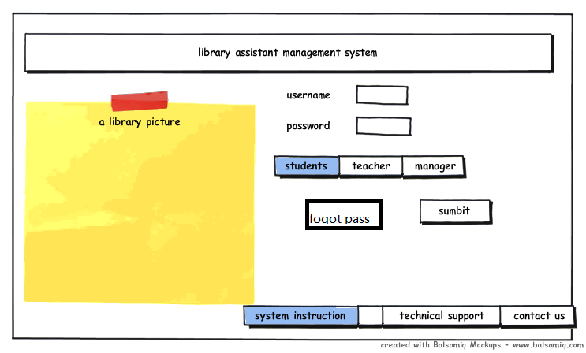
选择相应的身份，输入用户名和密码，登陆系统。
2．忘记密码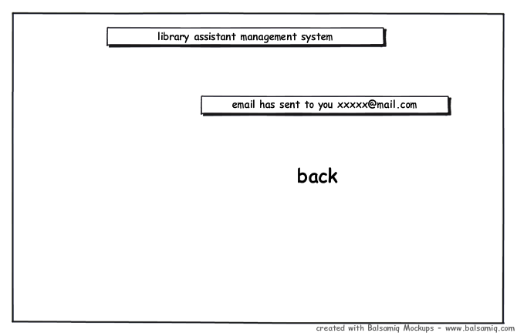
填入用户所需的邮箱，系统将会发密码至邮箱内。
3．图书馆助理界面
按相应提示操作即可。
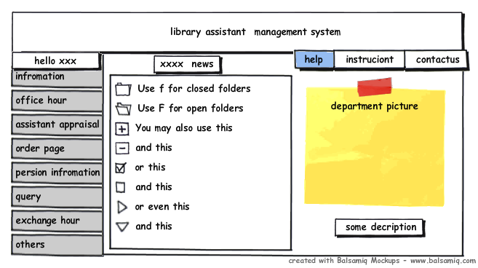
4．图书馆管理员界面
按相应提示操作即可。
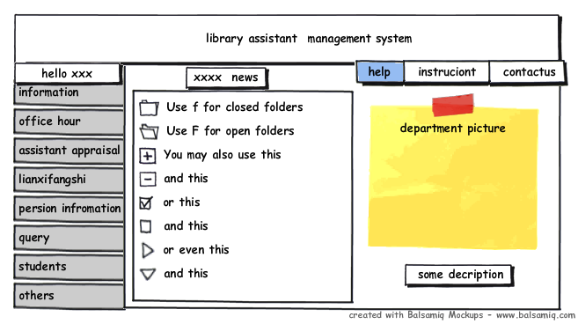
5．排班表
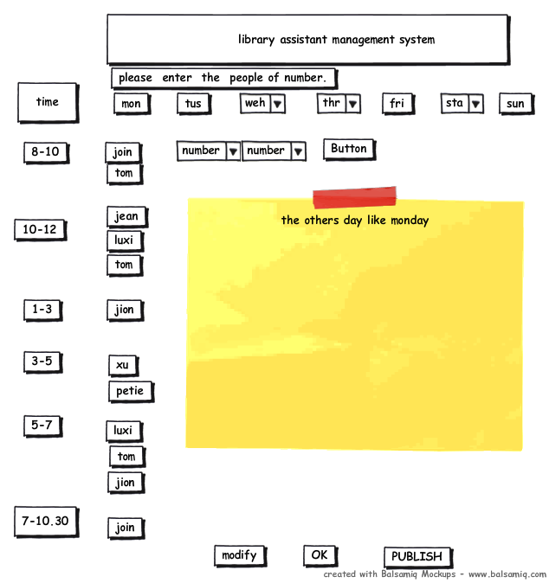
6．设定空闲时间
助理登陆后设定自己的空闲时间，以便系统排班。
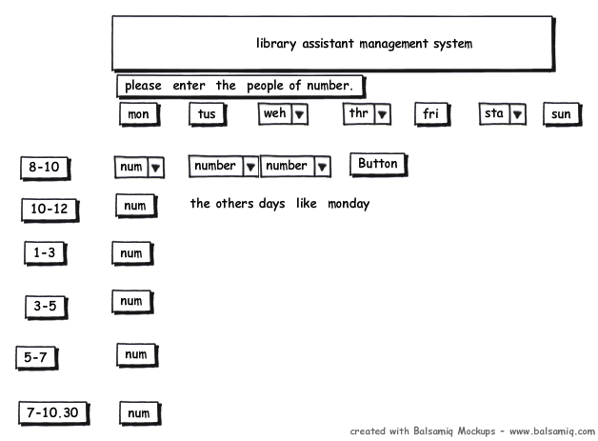
7．换班
助理输入自己的空闲时间和工作时间，系统将查找出可以换班的其他助理，并提供联系方式，以便换班。
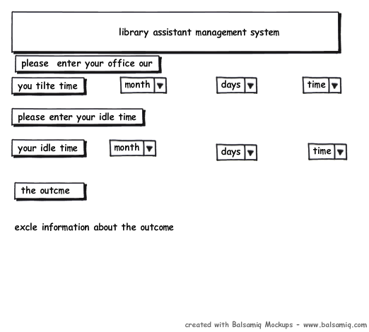

  - 类图，顺序图设计

系统的类图设计：
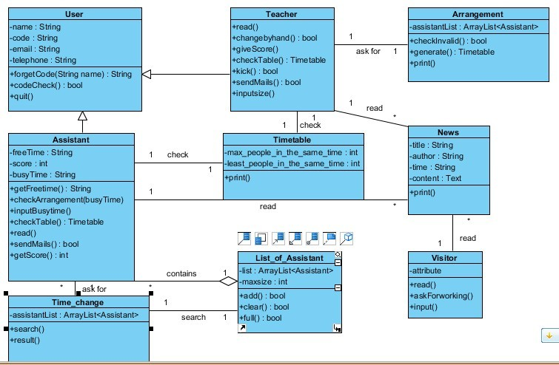

换班信息查询用例
用 例：访问图书馆馆助理管理系统-显示换班信息
环境设置：通过访问图书馆助理管理系统的换班系统功能查询换班信息。
前提条件：系统必须在基本功能实现后，配置正确，必须是图书馆助理，同时具有正确的用户名ID和密码。
触 发器 ：图书馆助理由于有特殊事情不能来上班，为了不耽误工作，想跟别人换班。

场景：

1.图书馆助理（以下简称助理）登陆图书馆助理管理系统网站；
2.输入用户名id。
3.输入密码。
4.系统显示图书馆的主要部门和图书馆有关助理的新闻信息。
5.助理选择自己的工作部门。
6.助理选择换班功能模块。
7.助理输入自己的需要换班的时间。（dropdown list）
8.助理输入自己有空的时间。对应换班时间。（dropdown list）
9.系统显示其它助理在这个时间段（有空时间）和对应时间段（上班时间）的信息。同时显示联系方式。
10.根据显示的信息，联系其它助理，换班成功。

异常：
1.ID或者密码不正确，阅读用例：“忘记密码？请单击忘记密码按钮”如果忘记密码，通过邮箱和用户名ID（ui上没有，忘记画上）找回密码。
2.进入系统主菜单后，选择不是自己的工作部门，阅读用例：“请选择自己工作的部门”。
3.进入工作部门的个人菜单后，如果没有选择换班功能模块，选择其它功能模块，按其它功能模块功能操作。
4.如果选择换班功能模块，输入时间后，没有有符合要求的其他助理，则显示：“没有找到能换班的助理”。

优先级：高优先级，作为基本功能实现。
有效时间：开通换班功能模块后。
使用频率：高。
参与联系渠道：pc
次要参与者：管理人员。

未解决的问题：
1.系统容量问题，当很多人同时访问的时候。
2.如何保证其它助理的隐私信息。特别是联系电话。

对应顺序图：
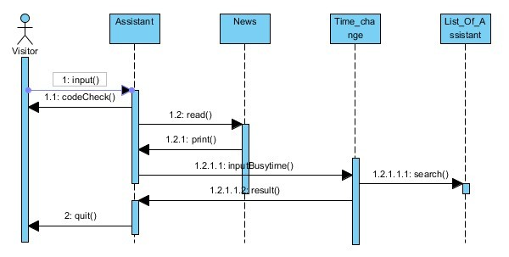
排班功能用例
用 例：排班功能模块-显示排班表
环境设置：通过图书馆助理管理系统的排班系统功能模块生产排班表。
前提条件：基本功能完全，助理（大多数）在图书馆助理管理上登记了个人空余时间和基本个人信息，同时老师正确的用户名ID和密码。
触 发器 ：由于新学期或者新招了助理或者其他变动，需要调整和更换排班表。

场景：

1.老师登陆图书馆助理管理系统网站；
2.输入用户名id。
3.输入密码。
4.系统显示图书馆的主要部门和图书馆有关助理的新闻信息。
5.老师选择自己的工作部门。
6.老师选择排班功能模块。
7.老师调整每个时间段的上班人数。（dropdown list）
8.老师按生成排班表按钮，生产排班表。
9.如果老师对生成的排班表不满意，可以手动修改排班表。直到满意为止。
10.老师查看排班表，并将排班表打印或者公布。

异常：
1.ID或者密码不正确，阅读用例：“忘记密码？请单击忘记密码按钮”老师可以通过用户名id（UI图上没有，忘记画了）找回密码。
2.进入系统主菜单后，选择不是自己的工作部门，阅读用例：“请选择自己工作的部门”。
3.进入自己工作部门的个人菜单后，如果没有选择排班功能模块，选择其它功能模块，按其它功能模块功能操作。
4.选择排班功能模块后，调整好人数，生产的排班有的时间段没有到达设定的人数的时候，功能模块显示没有达到设定人数的时间段的相关信息。
5.当老师选择排班的时候，设定人数过多，功能模块给予阅读用例：“你确定你设定的人数：”。
6.当老师修改排班表时，如果助理在此时间段满意时间，则给予一个阅读用例：“xxx助理当前没有空余时间”。

优先级：高优先级，必须在基本功能后实现。
有效时间：开通换班功能模块后。
使用频率：少。
参与联系渠道：pc
次要参与者：无
未解决的问题：
1.如何保证排班表最有效率，对绝大多数人来说。
2.生成排班表的算法设计，使得生成排班表生成的时间最短。

对应顺序图：
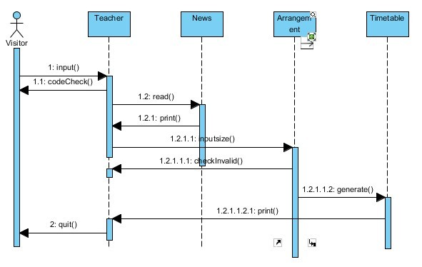
登陆—用例
用 例：访问图书馆馆助理管理系统-登陆用例。
环境设置：正确访问图书馆助理管理系统。
前提条件：建立图书馆助理助理管理系统，登陆图书馆助理管理系统登陆页面。
触 发器 ：用户（助理或者老师（同时充当系统管理员角色））想进入图书馆助理管理系统。

场景：

1.用户登陆图书馆助理管理系统网站；
2.输入用户名id。
3.输入密码。
4.进入图书馆助理管理系统。

异常：
1.ID或者密码不正确，阅读用例：“忘记密码？请单击忘记密码按钮”如果忘记密码。
2.用户输入的id 和密码不对应。用户名被输入五次后，系统显示：“你已经输入五次，”

优先级：低优先级，
有效时间：开通图书馆助理管理系统后。
使用频率：高。
参与联系渠道：pc

处理方法：
异常1，成为了新的用例：
1.单击“忘记密码"
2.用户输入用户名。
3.用户输入邮箱。
4.用户系统发给邮箱的邮件
5.点击邮箱获取登陆密码。
异常2：
无，此用户名在系统设置时间后才登陆。

  - 项目计划
根据项目的实施策略，我们将本项目的实施划分为如下八个阶段：
- 项目启动
主要任务是制定项目计划，建立团队组织，确定成员职位，明确工作机制。
主要交付物：项目计划书。
- 需求分析
主要任务是面向客户全面调研分析，明确需求规格，建立需求基线。
主要交付物：双方确认的需求规格说明书，需求分析报告。
- 概要设计
主要任务是进行系统分析和设计，在总体设计的基础上形成概要设计报告。
主要交付物：概要设计说明书
- 初步实现
这个阶段里，根据设计报告的内容，成员们通过学习，编程实现系统，初步实现系统的基本功能，运行检测，然后修改程序，大概实现系统基础内容。
主要交付物：《详细设计说明书》、《数据库设计说明书》。
- 中期改善
有了上一阶段的基础，在这一阶段里，我们对系统的功能改善，对一些不良操作与错误进行修改。
主要交付物：《模块开发文实现概要》。
- 最终完善
系统基本完成，进行最后的维护与完善，主要是针对页面与细节的微调。
主要交付物：作品完整程序，包括完整源代码。
- 系统试运行
完成整个系统的开发和部署后，进入试运行阶段。主要是在客户的环境下对系统进行测试使用。
主要交付物：《测试计划》、《测试用例记录》。
- 项目验收
试运行期满，若系统运行正常，则启动项目验收流程。交付前对系统进行最后的维护，然后团队整理文档，对工作进行总结。
主要交付物：《测试分析报告》、《用户手册》、《系统管理员手册》、《系统安装维护手册》。

第三节 进度计划
根据第三节的阶段划分，制定项目进度计划，如下表所示：（假定项目从2010年9月15日（第一周）启动，可以根据实际情况进行调整）。
表3-1：
任务名称 | 工期  (单位：工作日) | 开始时间 | 结束时间 | 备注
项目启动 | 两周 | 第一周 | 第二周
需求分析 | 两周 | 第三周 | 第四周
需求调研 | 7d
需求分析 | 4d
需求确认 | 3d
概要设计 | 两周 | 第五周 | 第六周
概要设计 | 10d
设计评审 | 4d
初步实现 | 四周 | 第七周 | 第十一周
详细设计 | 4d
系统开发 | 16d
系统测试 | 5d
文档 | 3d
中期改善 | 三周 | 第十二周 | 第十三周
详细设计 | 1d
系统开发 | 3d
系统测试 | 2d
文档 | 1d
最终完善 | 一周 | 第十三周 | 第十五周
详细设计 | 1d
系统开发 | 6d
系统测试 | 3d
文档 | 2d
系统试运行 | 一周 | 第十五周 | 第十五周
系统实施 | 7d
项目验收 | 一周 | 第十六周 | 第十六周

注：具体工作人员安排依据第三章团队分工里的不同职责来进行划分。

第七章 风险规避

第一节 需求不明确带来的风险
项目由于是以助理资料为基础，从而构建相应的数据库系统和实现系统开发，因此存在开发团队对图书馆管理不熟悉、需求不明确、开发难度大等风险。为规避此风险，建议采取如下措施：
（1） 在分析、建模前小组内部进行多次的沟通，深入了解项目需求，明确和完善项目的需求设计；
（2） 从实际出发组负责项目范围、边界和深度的控制；
（3） 建立项目管理制度和实施细则。

第二节 保密机制带来的风险
项目为实现助理资料管理的目标，必须制定严密的保密机制，从而确保最大限度降低机密外泄的可能性，为此，所开发系统必须通过设置相应的隔离机制，实现对不同人员可接触的资料范围进行严格的限制。这种机制既带来技术实现的复杂性，又带来开发时协调的难度和工作量。为规避此风险，建议采取如下措施：
（1） 开发团队对此风险高度重视，根据开发需要加强沟通与协调；
（2） 根据需求对图书馆助理管理系统的各种用户的资料进行分类和分析，根据实际需要设置相关人员对不同客户资料的接触权限。

第三节 技术不熟带来的风险
这次的项目涉及多种新的技术：java语言编程，此前java只在实训中用到过一次；github + cruisecontrol + cctray的版本管理；数据库的开发与维护；用软件工程的方法团队合作开发项目经验上的不足。为规避此风险，建议采取如下措施：
（1） 小组成员加强对新技术的学习，合理分工，实现优势互补；
（2） 小组成员加强沟通与交流，分享学习心得，总结教训；
（3） 善于提问，找出开发过程中的不足并努力改善；
（4） 适当增加系统实现阶段的时间。

